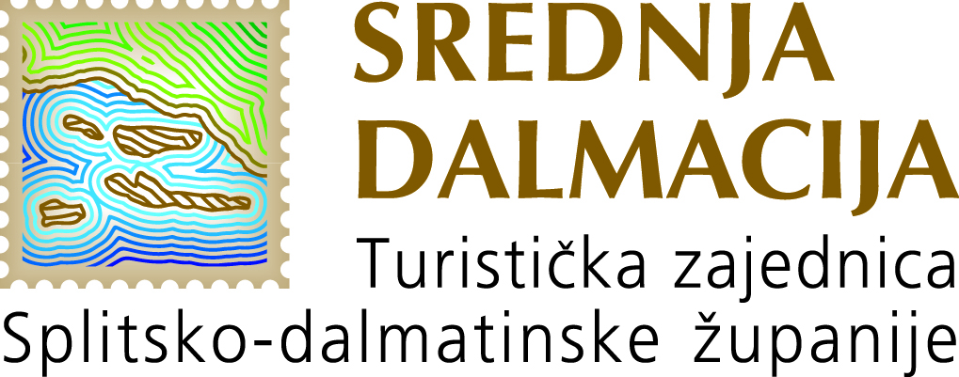

Split, 10.03.2020.

**Poštovani,**

Pozivamo Vas na edukaciju „Promoviranje projekata i aktivnosti održivog turizma“ namijenjenu djelatnicima turističkih zajednica, koja će se održati u ponedjeljak 16.03.2020. s početkom u 9:30h, u hotelu Briig u Splitu, Prilaz braće Kaliterna 1.

**Raspored edukacije**

**09.30 - 11.00 –** Predavanje „Održivi razvoj destinacije kao dugoročna strategija turističkog razvoja i turističke promocije“:

* Kako iskoristiti koncept održivog razvoja u kreiranju promocijske strategije destinacije
* Strateški pristup održivom razvoju
* Čimbenici i elementi održivog razvoja

**11.00 – 11.30 –** Praktični dio predavanja: kampanje i alati održivog razvoja u promociji destinacije

***11.30-12.00 –*** *Pauza za kavu i razgovor*

**12.00 - 13.00 -** Radionica s polaznicima: Utvrđivanje elemenata određene destinacije u kontekstu održivog razvoja za promociju u turizmu

Molimo Vas potvrdu dolaska na [info@dalmatia.hr](mailto:info@dalmatia.hr) .

Srdačan pozdrav!

**Joško Stella, direktor**